[the easiest way to memorize the algorithm of rubik's cube](rubik's_cube.docx)

turn letters into symbol

还有手向手法的方式，以后再查。

# 复原第一层的十字：

一个立方体有6个面，8个角，12条边（与X轴平行的有4条，与Y轴平行的4条。。。。，查找的时候一层上有4个）

类似的，三阶魔方有6个中心块，8个角块，12个边块。一共有3x3x3-1=26块（剪掉了中间一层的中心）

六种颜色挑一个，这步完全靠感觉

定好心块朝正面，由近及远成三层

边块只有两种色，无论反正先归位

一层里面有边块，两步侧旋必归位

二层里面有边块，一步侧旋试归位，

否则侧旋到三层，对好位后逆侧旋（有可能是两个逆侧旋）

三层里面有边块，对好位后再侧旋

一层边块颜色反，两个侧旋变方向

变了方向赶紧跑，别被逆侧旋带走。

## ●口诀：

**选好心块朝正面，各层之前找边块**

**侧旋不成去三层，三层对位再回来**

**方向反了两侧旋，三层对位再回来**

# 复原第一层的角块

## ●口诀：

**心块颜色找角块，找到先去第三层**

**三层做底换方位，侧旋底旋查方向**

**方向不对再底旋，逆侧旋后逆底旋**

**如此往复必定成。**

# 复原第二层的边块

三层做顶换方位。

不带顶层心块色，必定是我要边块

旋转顶层对位置，通常情况有三种

前侧对位向右侧，右侧对位向前侧

已在二层颜色反，可以划归前两种

## ●口诀：

U R U’ R’ U’ F’ U F（你是UFO?）

U’ F’ U F U R U’ R’



UFO的中间大两端小，所以魔方第二层的口诀与UFO有关。。。

UR

U’R’

UF

U’F’

辅助记忆的方法，从0点开始顺时针

依次是你是你是,UFOUFO

其中前半天是带’的，后半天不带

可能是因为后半天要休息吧= =

前侧对位就从0点开始，

右侧对位就从6点开始。（因为右和6都是四声吗= =）

关于URF的旋转方向总是不能快速转换。在这里用图像来记忆：

U代表顶层顺时针90度。可以把U想象成一个双轨道炮，他把弹道转向我的时候就是顺时针旋转的方向。

R代表右侧顺时针旋转90度，就像一个两只脚的大头人，他总是想跳起来像前上方顶别人，就像顺时针旋转的态势一样。

F代表前面顺时针旋转90度，就像一个只有一只脚的物体，显然他的重心不稳，他倒向的方向就是顺时针旋转的方向。

# 复原顶层十字：（有顶层十字即可）

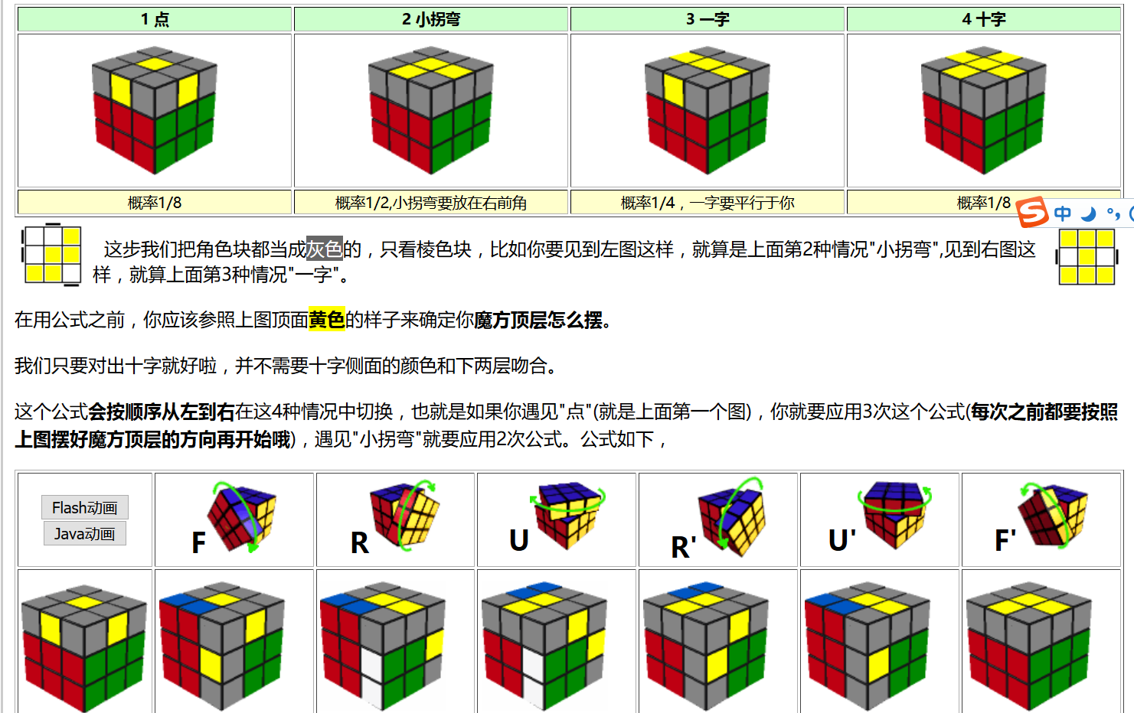

## ●口诀

(F R U R’ U’ F’)腐儒如父 （顶层十字可能会让人联想到高举十字架的神父吧，十字架越来越重，所以前三个字母没有点，后面三个有）

图中的一点，小拐弯，一字都要正对着操作者，我用联想记忆的方式：正对着我的三个点，结合在一起变成了回力标，它又觉得这样不够快，最后变成了一架向东北方向飞去的飞机

# 复原顶层角块：

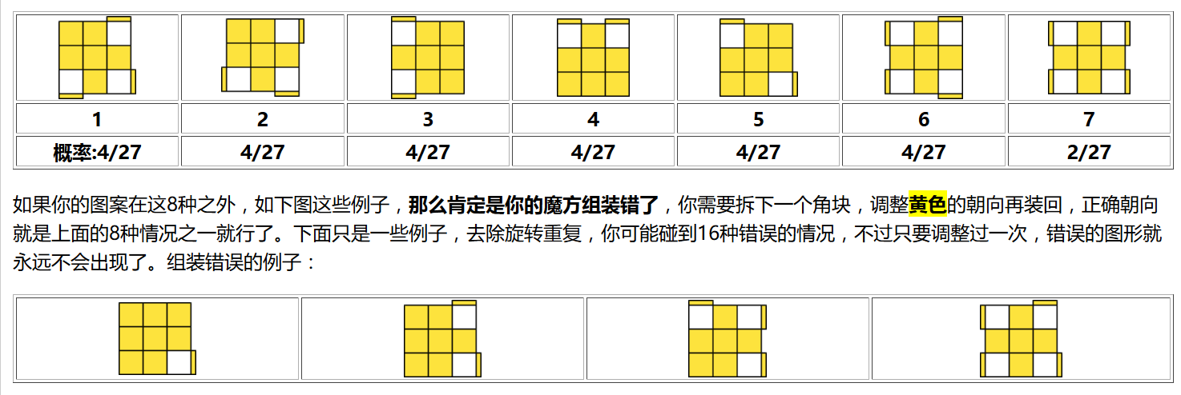

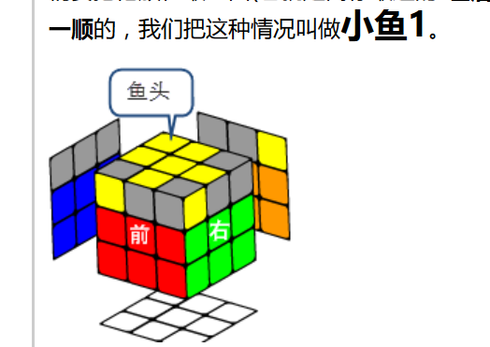第一种情况可以理解成向右摆尾的小鱼

## 公式：（ R U R U R U U R）(只有第二个R和第四个R是顺时针)

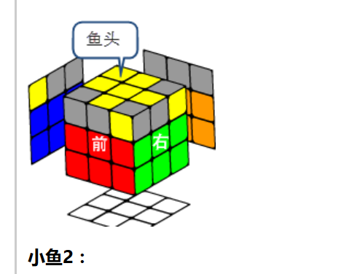第二种情况可以理解成向左摆尾的小鱼

## 公式：（ F U F U F U U F）（只有第二个F和第四个F是逆时针）

联想记忆法：

向右摆尾的小鱼以R（right）开头。R之前用磁铁U相连，所谓事不过三，三个R相连之后磁力有点不足，所以用两个磁铁。R有两只脚，他在偶数位上是顺理成章的。F有一只脚，所以他在偶数位上是大逆不道的。

小鱼公式就像是四条被串起来的小鱼。

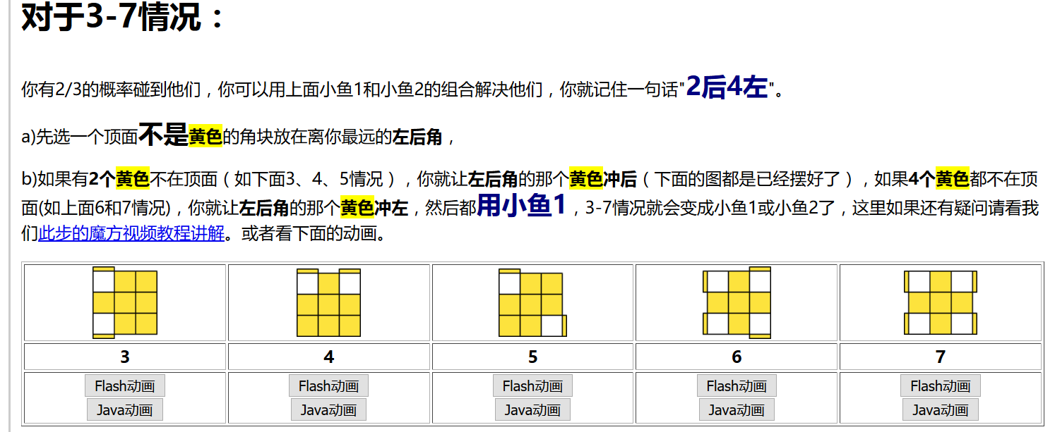

对于不是小鱼的情况，用2后4左的原则摆放魔方，然后用向右摆尾的小鱼公式将其变为小鱼。

## 二后四左用小鱼：

（两位皇后四个人辅佐，就用一条小鱼）

两个未复原的角块就把其中一个角块的黄色面朝左后。

四个未复原的角块就把其中2个角块的黄色面朝左。

# 调整顶层角块顺序：

## ●口诀

找到两个角块颜色相同的一边，放在右侧，变换魔方的方位，顶层朝前

然后用公式：（R2 D2 R’ U’ R D2 R’ U R’）

如果没有两个角块颜色相同的一边，就先用公式，就会出现符合要求的条件了。

联想记忆：

公式可以提取特征为：（R 0 R D2 R U R D2 R U R）(两个D2连着三个R的组合，每个R组合中又有两个R 用磁铁相连，其中第一个R组合没用任何媒介相连发现不太好，以后就用了磁铁)

（为什么用D2相连呢？ DDR=Double Data Rate双倍速率同步动态随机存储器，DD和R之间有某种联系）

（如何记住带有’的位置呢？ 第一个D2左边两个是不带’的，右边两个是带’的，可能是因为右手比左手有力气吧，第二个D2右边一个是不带’的，左边一个是带’的，可能是因为D2已经累了，所以只能两边各带一个了。但是在磁铁U的帮助下它右带了一个R’）

（这个公式中含有DDR，可能是因为公式到了这个地步只有DDR存储器才能记得住了）

# 调整顶层边块顺序：

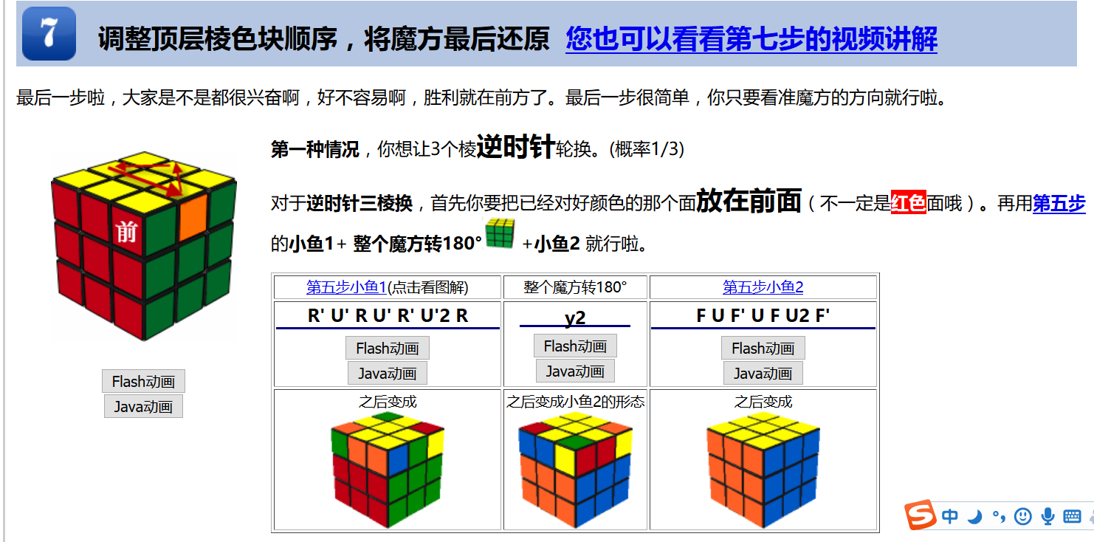

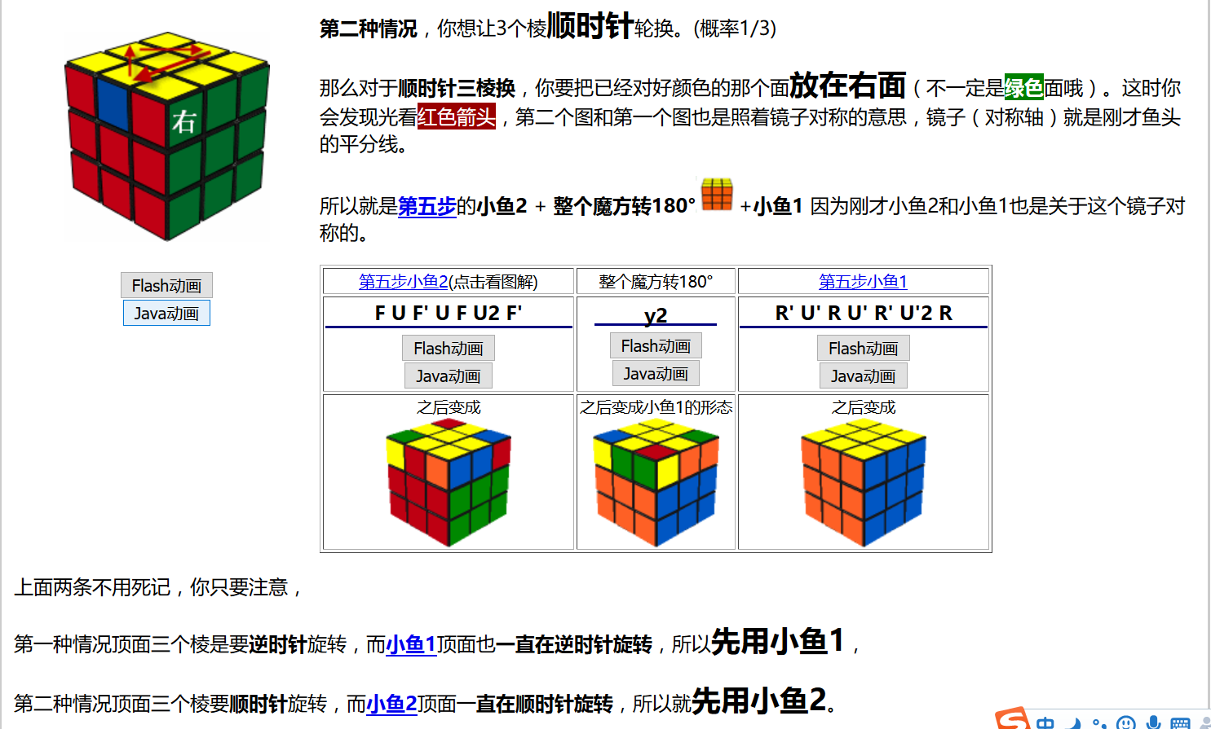

## ●5口诀

三边逆时针，好边在前，小鱼先右后左

三边顺时针，好边在右，小鱼先左后右

# 终极口诀：

一层十字找边块，与心同色必定是，

侧旋不成去三层，方向不对双侧旋。

一层四角找角块，与心同色必定是

侧旋底旋对方向，底旋逆侧逆底旋

二层四边找边块，顶心异色必定是

两种方位UFO， 其他情况可转化

三层十字神父举，一点飞镖变飞机

二后四左用小鱼，DDR two来相助

三层 三边调顺序，顺时针右小鱼左，

逆时针前小鱼右，真他妈的不好记。

# 终极口诀改进：

一层十字找边块，与心同色必定是（最好不要使用红色和橙色，颜色接近影响判断）

正位侧位和底位，方向不对双侧旋